ΟΜΟΣΠΟΝΔΙΑ ΔΙΟΙΚΗΤΙΚΟΥ ΠΡΟΣΩΠΙΚΟΥ ΤΡΙΤΟΒΑΘΜΙΑΣ ΕΚΠΑΙΔΕΥΣΗΣ
(Ο.Δ.Π.Τ.Ε.)
Διεύθυνση: Πάντειο Πανεπιστήμιο
Λεωφ. Συγγρού 136 – Αθήνα Αθήνα 21 Φεβρουαρίου 2012
Ταχ. Κωδ.: 17671 Αριθμ. Πρωτ. 222
Τηλέφωνα Προέδρου:6944191513 – 2107721910
Fax : 2107722028
Τηλέφωνα Γ.Γραμματέα:6948201440-2310996751
Fax:2310-996725 e-mail:savaspap@ad.auth.gr Προς
Τα μέλη των Πρωτοβάθμιων
Συλλόγων της ΟΔΠΤΕ
Συναδέλφισσες και συνάδελφοι
H Ομοσπονδία μας καλεί όλα τα μέλη των πρωτοβάθμιων συλλόγων στα συλλαλητήρια που διοργανώνονται από την ΑΔΕΔΥ και τη ΓΣΕΕ την Τετάρτη 22 Φλεβάρη 2012 στην Αθήνα στο Σύνταγμα από τις 4:00 μ.μ στη Θεσσαλονίκη στις 4.30 μ.μ στο Ε.Κ.Θ. και σε άλλες πόλεις.

Συγκυβέρνηση μετά την ψήφιση του νέου βάρβαρου μνημονίου που θα οδηγήσει τους εργαζόμενους και την κοινωνία στη φτώχεια και στην εξαθλίωση, προωθεί με τη διαδικασία του «κατεπείγοντος» τους νέους αντιλαϊκούς, εφαρμοστικούς νόμους.

Η κατεδάφιση του εργασιακού θεσμικού πλαισίου, οι νέες περικοπές στις κύριες και στις επικουρικές συντάξεις, η κατεδάφιση του κράτους πρόνοιας, η κατάργηση Δημοσίων Υπηρεσιών όπως ο ΟΕΚ, η Εργατική Εστία, οι νέες απολύσεις εργαζόμενων από το Δημόσιο αποτελούν τα νέα βάρβαρα μέτρα τα οποία βιάζεται να ψηφίσει η Συγκυβέρνηση προκειμένου να γίνει αρεστή στην Τρόικα και στους δανειστές.

Οι εργαζόμενοι συνεχίζουμε τον αγώνα με απεργίες, συγκεντρώσεις, διαδηλώσεις, θα βρισκόμαστε κάθε μέρα στους δρόμους για να εμποδίσουμε το νέο έγκλημα σε βάρος των εργαζόμενων, της κοινωνίας και της χώρας μας.

ΟΛΟΙ ΣΤΟ ΣΥΛΛΑΛΗΤΗΡΙΟ ΠΟΥ ΠΡΑΓΜΑΤΟΠΟΙΕΙΤΑΙ

την ΤΕΤΑΡΤΗ 22/2/2012, στις 4:00μμ στο ΣΥΝΤΑΓΜΑ
Με αγωνιστικούς χαιρετισμούς


Για το Κεντρικό Συμβούλιο της Ο.Δ.Π.Τ.Ε.

Ο Πρόεδρος Ο Γενικός. Γραμματέας
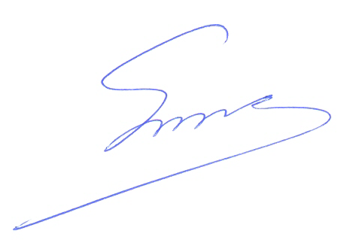 Φραγκίσκος Βορτελίνος Σάββας Παπαδόπουλος

